# G16项目小组会议

# 会议纪要

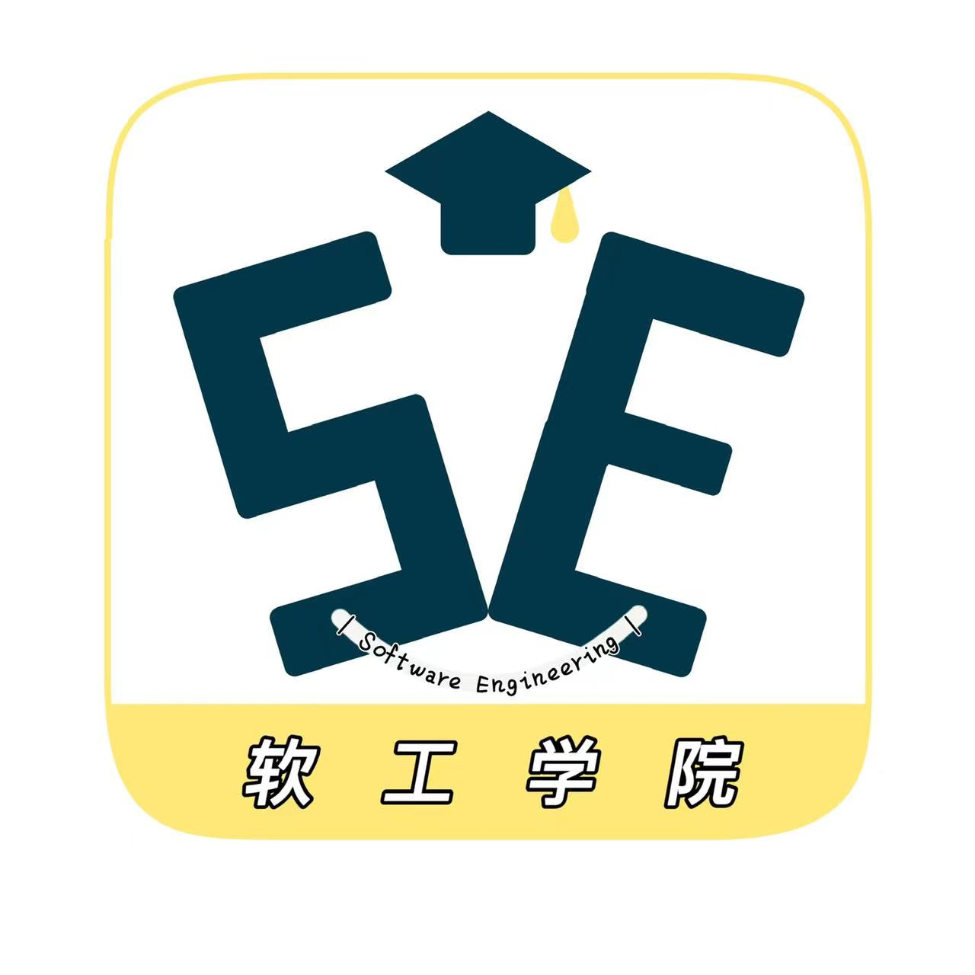

2022.4.27

1. 宣布开会

吴联想于2022.4.27晚上9：00在求真1-402宣布召开G16项目小组的例会。

1. 点名

吴联想进行了点名。与会人员如下：吴联想、郑航舰、王义博、许淇凯、潘睿琪

1. 批准上次会议的纪要

吴联想宣读了上次会议的纪要。在宣读时批准了纪要。

1. 会议议题
   1. **周期性检查发现问题**

**本次会议检查上周任务执行情况，并根据情况调整本周任务进度**

郑航舰：project更新完成，同时完成对罗荣良老师的第二次访谈并更新了用户实例，数据流图绘制完成

潘睿琪：需求模型的登录注册界面已经完成，活动图完成

许淇凯：创建需求跟踪能力矩阵完成、记录业务规范完成

王义博：软件模型制作初版完成，用例图绘制还完成，需求整理完成

吴联想：会议纪要完成，数据字典和ER图完成

* 1. **下一周/下一个阶段的调整**

**每个人的任务调整如下：**

郑航舰：继续project更新，同时根据进一步收集到的需求进行软件模型的迭代；找SRS模板，测试用例；交付物：软件模型、SRS模板、测试用例文档

潘睿琪：需求模型的登录注册界面继续迭代、用户手册；交付物：软件模型、用户手册文档

许淇凯：更新用例文档，同时更新SRS文档；交付物：用例文档更新、SRS文档 更新

王义博：软件模型制作迭代，对话框图绘制，PPT；交付物：软件模型，对话框图，PPT

吴联想：会议纪要撰写，全部用户的需求进行优先级排序；交付物：会议纪要、QFD打分

上述任务在project中更新

1. 休会

吴联想在2022.4.27晚上9：30宣布休会。

纪要提交者：吴联想

纪要审批者：吴联想